به نام خدا
تحلیل و طراحی اولیه پروژه نوبت‌دهی آنلاین پزشک (Clinic)

معرفی و هدف پروژه
هدف از این پروژه، طراحی و پیاده‌سازی یک سیستم نوبت‌دهی آنلاین برای پزشکان است که به بیماران اجازه می‌دهد به صورت اینترنتی پزشکان را جستجو کرده و نوبت رزرو کنند.
این سیستم به گونه‌ای طراحی می‌شود که دو نقش اصلی داشته باشد:
- بیمار (Patient): می‌تواند پزشک‌ها را مشاهده و نوبت رزرو کند.
- پزشک (Doctor): می‌تواند زمان‌های آزاد خود را تنظیم کرده و نوبت‌های رزروشده را مدیریت کند.
سیستم از طریق یک رابط وب ساده قابل دسترسی است و عملیات اصلی شامل:
- ثبت‌نام و ورود کاربران
- مدیریت نقش‌ها (پزشک و بیمار)
- رزرو و لغو نوبت‌ها
- مدیریت زمان‌بندی پزشکان
- داشبورد اختصاصی برای هر نقش

فناوری‌های انتخاب‌شده
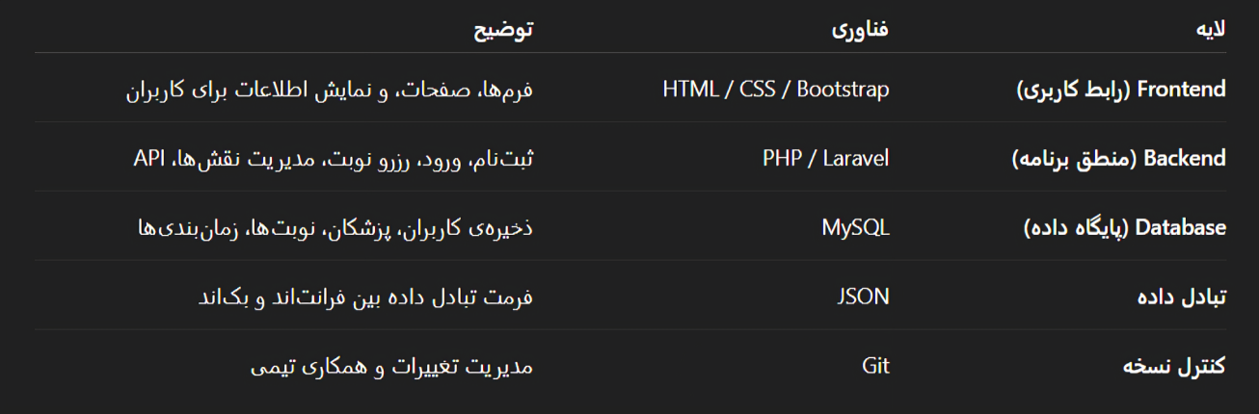

تحلیل نیازمندی‌ها
- ثبت‌نام و ورود کاربران (پزشک یا بیمار)
- مشاهده پروفایل پزشکان و تخصص‌ها
- رزرو نوبت برای زمان‌های آزاد پزشک
- مشاهده و لغو نوبت‌ها (برای بیمار)
- مدیریت زمان‌بندی و تأیید نوبت‌ها (برای پزشک)

لینک گیت هاب
https://github.com/rezasaeedirad/clinic.git

طراحی مدل پایگاه داده (ERD)
